ИНФОРМАЦИЯ
о результатах реализации инициативного проекта
на территории города Омска

1. Наименование инициативного проекта:
Инициативный проект «Иртышская набережная»

2. Место реализации инициативного проекта: пешеходный участок, расположенный вдоль ул. Иртышская Набережная, в створе здания № 2А улицы Ленинградская площадь.
3. Объект общественной инфраструктуры, на развитие (создание) которого направлен инициативный проект:
3.1 тип объекта: благоустройство общественной территории (городской набережной).
3.2 собственник объекта: муниципальное образование городской округ город Омск.
4. Количество благополучателей, которые будут пользоваться результатами реализованного инициативного проекта регулярно: 5780 человек.
5. Дата начала и окончания реализации инициативного проекта: 01.05.2023- 30.09.2023.
6. Сведения о финансировании инициативного проекта:
№ п/п | Вид источника | План  (рублей) | Факт  (рублей) | Отклонение  (рублей) | Причина отклонения
1 | 2 | 3 | 4 | 5 | 6
1. | Средства бюджета города Омска | 5721956,80 | 3541743,34 | 2180213,46 | По факту выполненных работ
2. | Средства физических лиц |  |  |  | По факту выполненных работ
3. | Средства юридических лиц и индивидуальных предпринимателей | 500000,00 | 308450,82 | 191549,18 | По факту выполненных работ
Всего |  | 6221956,80 | 3850194,16 | 2371762,64

6.1 нефинансовые формы участия в реализации инициативного проекта (кроме трудового участия):
№ п/п | Наименование юридического лица, фамилия, имя, отчество физического лица, индивидуального предпринимателя | Наименование формы нефинансового участия | Единица измерения | Количество
1 | 2 | 3 | 4 | 5
1.
2.
 | Всего

7. Содержательное описание инициативного проекта (с приложением фотографий объекта по итогам реализации инициативного проекта):
Подготовительные работы (расчистка территории, в том числе от поросли), устройство пешеходных дорожек с покрытием из асфальтобетона, ремонт лестниц с установкой пандуса, устройство ограждающих габионов, установка скамей, урн, уличных стульев, озеленение (рулонный газон, посевной газон).

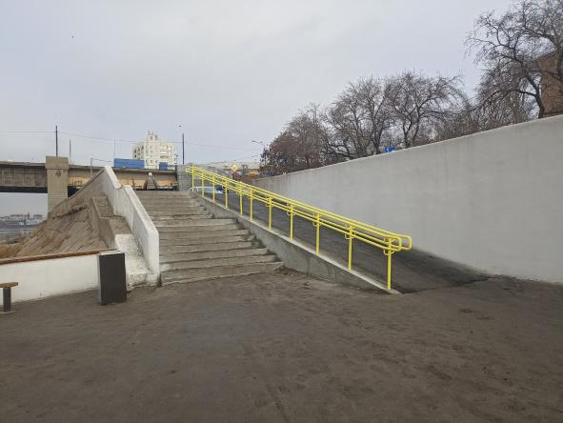
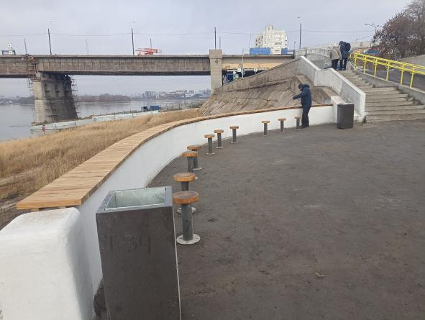
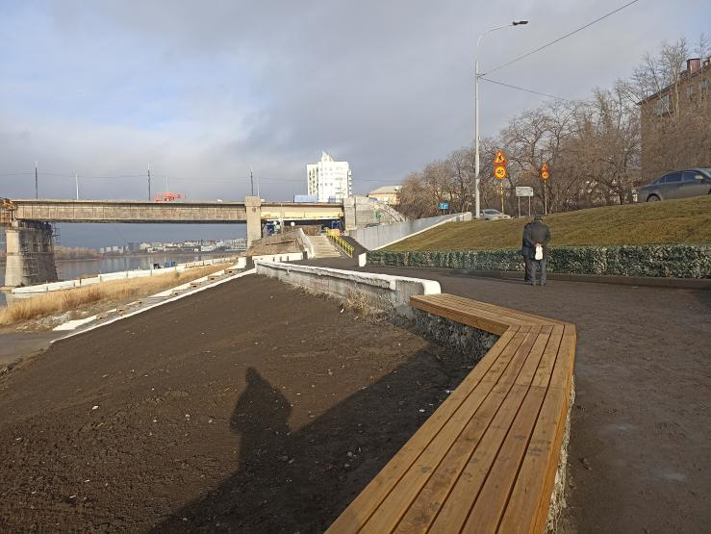

Ответственным от Администрации города Омска за реализацию инициативного проекта «Иртышская набережная» является администрация Центрального административного округа города Омска.

